
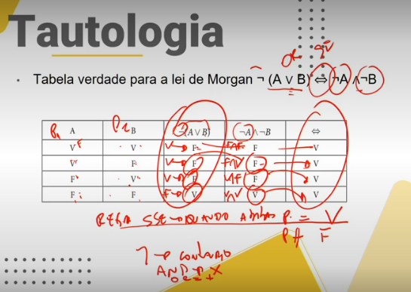

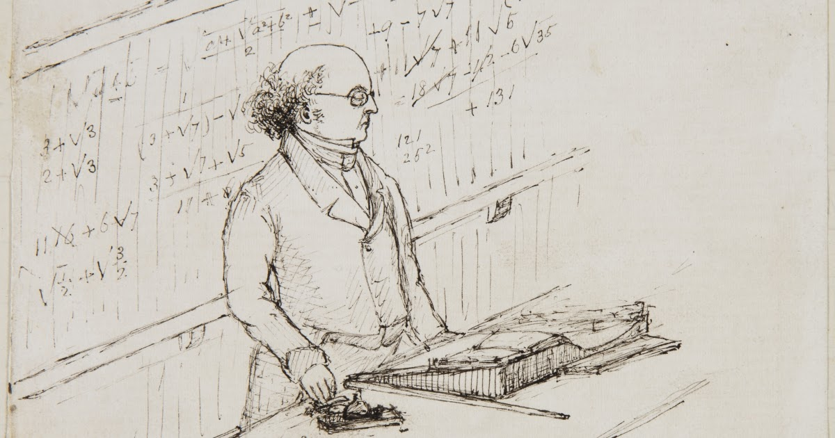

Tutor(a):
RICARDO HIROSHI JULIO SUZUKI
Pós-graduado
aluno: Adevilson de lima
Tabelas Verdade
LÓGICA PROPOSICIONAL
18 de outubro de 2025

Aplicações da Tabela Verdade

Faculdade: www.anhanguera.com
Disciplina: Lógica e Matemática Computacional
Unidade e Aula: U4 - TABELA VERDADE | A4 - APLICAÇÕES DA TABELA VERDADE
Tutor(a): RICARDO HIROSHI JULIO SUZUKI Pós-graduado
Nome do Aluno: Adevilson de Lima
Número de Matrícula: RA 2025119403
Data: 18 de outubro de 2025

Sumário
Aplicações da Tabela Verdade 1
1. Introdução 3
Objetivos Específicos: 3
2. Metodologia 3
2.1. Link para as tabelas no Excel: 3
3. Desenvolvimento: Construção e Análise das Tabelas Verdade 4
3.1 Procedimento nº 1: Tabela Verdade para Conjunção (AND - E) 4
3.2 Procedimento nº 2: Tabela Verdade para Disjunção (OR - OU) 4
3.3 Procedimento nº 3: Tabela Verdade para Negação (NOT) 4
3.4 Procedimento nº 4: Aplicação das Leis de De Morgan 5
O que são as Leis de De Morgan? 5
Quem Inventou? História: 5
As Duas Leis de De Morgan (Forma Simples e Clara): 6
Lei 1 (Negação da Conjunção): NOT (A AND B) = (NOT A) OR (NOT B) 6
Lei 2 (Negação da Disjunção): NOT (A OR B) = (NOT A) AND (NOT B) 6
3.5 Procedimento nº 5: Identificação de Tautologia, Contradição e Contingência 6
O que é Tautologia? 6
O que é Contradição? 7
O que é Contingência? 7
Resumo Comparativo 8
4. Resultados e Conclusão 8
Conclusão Final: 8
5. Referências Bibliográficas 9

1. Introdução
Esta aula prática visa demonstrar a compreensão dos fundamentos da tabela verdade e sua aplicação em lógica proposicional. As tabelas verdade são ferramentas essenciais para análise de conectivos lógicos e para identificar padrões como tautologias, contradições e contingências.

Objetivos Específicos:
- Construir e interpretar tabelas verdade para diferentes conectivos lógicos.
- Aplicar a tabela verdade para resolver problemas envolvendo AND, OR e Negação.
- Explorar a aplicação das Leis de Morgan.
- Identificar e analisar corretamente exemplos de tautologia, contradição e contingência.

2. Metodologia
As atividades foram realizadas utilizando ferramentas computacionais para construção das tabelas verdade:
- Ferramentas Utilizadas: Microsoft Excel e Word
- Procedimento: Construção das tabelas verdades com análise dos resultados obtidos

2.1. Link para as tabelas no Excel:
Click na imagem ou cole o link abaixo no seu navegador


https://docs.google.com/spreadsheets/d/1Q1dfiYabP_faJVwpGiFYcL61C88i0FYT/edit?usp=sharing&ouid=100168533222979108314&rtpof=true&sd=true

3. Desenvolvimento: Construção e Análise das Tabelas Verdade

3.1 Procedimento nº 1: Tabela Verdade para Conjunção (AND - E)
A conjunção é um conectivo lógico que retorna verdadeiro somente quando ambas as proposições são verdadeiras.
Proposições: P: "Hoje é segunda-feira." e Q: "Está chovendo."
P | Q | P AND Q
V | V | V
V | F | F
F | V | F
F | F | F
Análise: A conjunção é verdadeira apenas quando ambas as proposições são verdadeiras (primeira linha). Em todos os outros casos, ela é falsa.

3.2 Procedimento nº 2: Tabela Verdade para Disjunção (OR - OU)
A disjunção é um conectivo lógico que retorna verdadeiro quando pelo menos uma das proposições é verdadeira.
Proposições: R: "A luz está acesa." e S: "A porta está aberta."
R | S | R OR S
V | V | V
V | F | V
F | V | V
F | F | F
Análise: A disjunção é falsa apenas quando ambas as proposições são falsas (última linha). Em todos os outros casos, ela é verdadeira.

3.3 Procedimento nº 3: Tabela Verdade para Negação (NOT)
A negação é um conectivo lógico unário que inverte o valor de verdade de uma proposição.
Proposição: T: "O céu está limpo."
T | NOT T
V | F
F | V
Análise: A negação simplesmente inverte o valor da proposição. Se T é verdadeira, NOT T é falsa, e vice-versa.

3.4 Procedimento nº 4: Aplicação das Leis de De Morgan

O que são as Leis de De Morgan?
As Leis de De Morgan são duas regras fundamentais da lógica proposicional que demonstram como a negação se distribui sobre os conectivos AND e OR. Essas leis são essenciais para simplificar expressões lógicas complexas.

Quem Inventou? História:

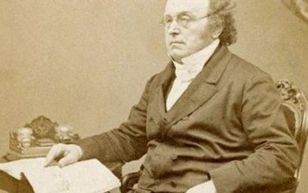
Esta Foto de Autor Desconhecido está licenciado em CC BY-SA-NC
As Leis de De Morgan foram descobertas e formalizadas pelo matemático britânico Augustus De Morgan (1806-1871) no século XIX. Embora conceitos relacionados existissem desde Aristóteles, De Morgan foi o primeiro a formalizá-los de maneira clara e sistemática em sua obra sobre lógica simbólica. Seu trabalho foi fundamental para o desenvolvimento da álgebra booleana e da lógica moderna.

As Duas Leis de De Morgan (Forma Simples e Clara):

Lei 1 (Negação da Conjunção): NOT (A AND B) = (NOT A) OR (NOT B)
- "A negação de uma conjunção é igual à disjunção das negações."
- Exemplo: "Não é verdade que (João estuda E Maria trabalha)" é o mesmo que "(João não estuda) OU (Maria não trabalha)"

Lei 2 (Negação da Disjunção): NOT (A OR B) = (NOT A) AND (NOT B)
- "A negação de uma disjunção é igual à conjunção das negações."
- Exemplo: "Não é verdade que (chove OU faz sol)" é o mesmo que "(não chove) E (não faz sol)"

Proposições: U: "O computador está ligado." e V: "A internet está conectada."
Demonstração Prática - Lei 1: NOT (U AND V) = (NOT U) OR (NOT V)
U | V | U AND V | NOT (U AND V) | (NOT U) OR (NOT V)
V | V | V | F | F
V | F | F | V | V
F | V | F | V | V
F | F | F | V | V
Observe que as colunas 4 e 5 são idênticas, provando que NOT (U AND V) é equivalente a (NOT U) OR (NOT V).

3.5 Procedimento nº 5: Identificação de Tautologia, Contradição e Contingência

O que é Tautologia?
Uma tautologia (do grego ταυτολογία) é uma proposição composta que é SEMPRE VERDADEIRA, independentemente dos valores de verdade das proposições simples que a compõem. Em outras palavras, em todas as linhas da tabela verdade, o resultado final é sempre V (verdadeiro).
A tautologia não foi inventada por uma única pessoa, mas o conceito é associado a diferentes pensadores para saber mais acesse: https://pt.wikipedia.org/wiki/Tautologia_(l%C3%B3gica)

Exemplo Clássico: P OR (NOT P)
Esta proposição diz: "P é verdadeiro OU P é falso". Como uma proposição deve ser necessariamente verdadeira ou falsa, esta expressão é sempre verdadeira.
P | NOT P | P OR (NOT P) | Resultado
V | F | V | Tautologia
F | V | V | Tautologia
Observe que em TODAS as linhas o resultado é V. Isso caracteriza uma tautologia.

O que é Contradição?
Uma contradição é uma proposição composta que é SEMPRE FALSA, independentemente dos valores de verdade das proposições simples que a compõem. Em outras palavras, em todas as linhas da tabela verdade, o resultado final é sempre F (falso).

Exemplo Clássico: P AND (NOT P)
Esta proposição diz: "P é verdadeiro E P é falso ao mesmo tempo". Isso é logicamente impossível, então a expressão é sempre falsa.
P | NOT P | P AND (NOT P) | Resultado
V | F | F | Contradição
F | V | F | Contradição
Observe que em TODAS as linhas o resultado é F. Isso caracteriza uma contradição.

O que é Contingência?
Uma contingência é uma proposição composta que pode ser VERDADEIRA OU FALSA, dependendo dos valores de verdade das proposições simples que a compõem. Em outras palavras, em algumas linhas da tabela verdade o resultado é V, e em outras é F.

Exemplo: (P OR Q) AND (NOT Q OR R)
Essa proposição nem sempre é verdadeira nem sempre é falsa; seu valor depende dos valores específicos de P, Q e R.
Exemplo mais simples - Contingência: P OR Q
P | Q | P OR Q
V | V | V
V | F | V
F | V | V
F | F | F
Observe que há linhas com V e linhas com F. Isso caracteriza uma contingência (proposição contingente).

Resumo Comparativo
Tipo | Definição | Exemplo
Tautologia | Sempre verdadeira | P OR (NOT P)
Contradição | Sempre falsa | P AND (NOT P)
Contingência | Às vezes V, às vezes F | P OR Q

4. Resultados e Conclusão
Habilidades Desenvolvidas:
- Através da realização desta aula prática, foram desenvolvidas as seguintes competências:
- Capacidade de construir e interpretar tabelas verdade para diferentes conectivos lógicos (AND, OR, NOT)
- Compreensão profunda da aplicação e importância das Leis de De Morgan na simplificação de expressões lógicas
- Habilidade em identificar e classificar proposições como tautologias, contradições ou contingências
- Melhor entendimento dos fundamentos da lógica proposicional aplicada à computação

Conclusão Final:
Esta atividade demonstrou claramente a importância das tabelas verdade como ferramenta fundamental na lógica proposicional e suas aplicações práticas. As tabelas verdade permitem análise sistemática e verificação rigorosa de expressões lógicas complexas. As Leis de De Morgan, descobertas por Augustus De Morgan no século XIX, continuam sendo essenciais para simplificar e otimizar circuitos lógicos e sistemas computacionais. A identificação correta de tautologias, contradições e contingências é crucial para garantir a validade lógica de argumentos e programas de computador. O domínio destes conceitos forma a base necessária para estudos avançados em lógica computacional, algoritmos e design de sistemas digitais.

5. Referências Bibliográficas

DE MORGAN, Augustus. "Formal Logic or the calculus of inference, necessary and probable". Londres: Taylor and Walton, 1847.

ARTUR, José; PEIXOTO, Marcelo. "Lógica Proposicional e Álgebra de Boole". São Paulo: Editora Acadêmica, 2020.

SOUSA, Bruno; MARQUES, Carlos. "Fundamentos de Lógica para Computação". Rio de Janeiro: Editora Técnica, 2019.

ROSEN, Kenneth H. "Discrete Mathematics and Its Applications". 8ª ed. New York: McGraw-Hill, 2019.

https://www.google.com/search?q=matem%C3%A1tico+brit%C3%A2nico+Augustus+De+Morgan&oq=matem%C3%A1tico+brit%C3%A2nico+Augustus+De+Morgan&gs_lcrp=EgZjaHJvbWUyBggAEEUYOTIHCAEQIRigAdIBCTEyNDlqMGoxNagCCLACAfEFde51aUilTBc&sourceid=chrome&ie=UTF-8

https://www.youtube.com/watch?v=KXm8Hi-I_G0 Professora Angela Matemática

https://www.youtube.com/watch?v=whqpjyN-QV0 Felippe Loureiro

https://www.youtube.com/watch?v=DpGFWaQCIIQ MozTeen - Treinamentos

https://www.google.com/search?q=Tautologia+quem+inventou&oq=Tautologia+quem+inventou&gs_lcrp=EgZjaHJvbWUyBggAEEUYOTIHCAEQIRigATIHCAIQIRigATIHCAMQIRigAdIBCTY1MTFqMGoxNagCCLACAfEFkw9cDM2hd_I&sourceid=chrome&ie=UTF-8

https://pt.wikipedia.org/wiki/Tautologia_(l%C3%B3gica)

